Iepirkuma „Automobiļu detaļu un sistēmu tīrīšanas līdzekļi”
ID Nr. AM NBS NP 2018/067
komisijas 02.11.2018. sēdē sagatavotās atbildes
uz ieinteresēto Piegādātāju uzdotajiem jautājumiem

1.Jautājums:
“Finanšu piedāvājumā ailītē “Cena EUR par 1 vienību bez PVN”, tātad jānorāda cena par 1 litru (10.poz. kilogramu)?”

Atbilde:
Jā, finanšu piedāvājuma ailītē Cena EUR par 1 vienību bez PVN no 1. – 9.pozīcijai cena ir jānorāda par 1 (vienu) litru (kā vienību) un 10.pozīcijā par 1 (vienu) kilogramu (kā vienību).

2.Jautājums iepirkuma priekšmeta pozīcijā Nr.10 “Vārstu slīpēšanas pasta”:
“Vārstu slīpēšanas pasta – vai tiks atzīta kā atbilstoša pasta, kur vienā bundžiņas galā ir rupjā un otrā galā smalkā pasta- abos bundžiņas galos ir savs vāciņš- divi pastas veidi vienā bundžiņā nevis katrs atsevišķā bundžiņā?”

Atbilde:
Iepirkuma komisija precizēja iepirkuma priekšmeta pozīcijas Nr.10 Vārstu slīpēšanas pasta tehniskās specifikācijas prasību attiecībā uz pastas raupjumiem. Par atbilstošu tehniskās specifikācijas prasībām tiks atzīta vārstu slīpēšanas pasta ar vismaz diviem no trīs raupjumiem: rupjo vai vidējo un smalko, līdz ar to, tehniskās specifikācijas prasībām atbildīs arī bundžiņa, kuras vienā galā būs rupjā, otrā - smalkā raupjuma pasta.

Skat. precizēto tehnisko specifikāciju
Vārstu slīpēšanas pasta
Pielietojums | Paredzēta transportlīdzekļu motora galvas vārstu ligzdas un vārstu sēžas pieslīpēšanai.
Prasības | Labas slīpēšanas (abrazīvās) īpašības. Pretsasalšanas īpašības. Piegādātājs preci piegādā vismaz ar diviem no trīs raupjumiem: rupjo vai vidējo un smalko.
Pastas daudzums iepakojumā. | Piegādātājs preci piegādā no 40g – 400g iepakojumā.
⃰Attēlam ir informatīva nozīme | 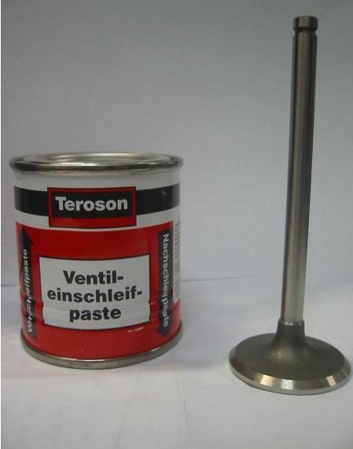  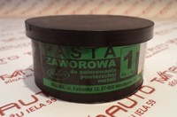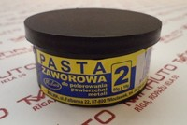
Garantija | Ne mazāk kā 12 mēneši no piegādes dienas.

3.Jautājums iepirkuma priekšmeta pozīcijā Nr.4 “Petroleja”:
“Jautājums par petroleju- Jums petrolejas vietā neder Brake Cleaner?”

Atbilde:
Iepirkuma priekšmeta pozīcijā Nr.4 Petroleja paredzēts iegādāties līdzekli – petroleju, kas pēc savas būtības ir eļļaina un domāta tādu transportlīdzekļu detaļu tīrīšanai un mazgāšanai, kuras var tikt tīrītas un mazgātas ar eļļainu līdzekli, savukārt līdzeklis kā, piem., Breake Cleaner būtu izmantojams transportlīdzekļu bremžu sistēmu tīrīšanā, kur nevar pielietot petroleju vai citu eļļainu līdzekli.

4.Jautājums iepirkuma priekšmeta pozīcijā Nr.6 “Rūsas pārveidotājs (aerosols)” un Nr.7 “Rūsas pārveidotājs”:
“Jums Pielikuma Nr.2, Tehniskā specifikācija Nr.7 Un Pielikuma Nr.2, Tehniskā specifikācija Nr.6 ir vienādi, tam tā jābūt?”

Atbilde:
Pielikuma Nr.2 jeb Tehnisko specifikāciju pozīcijas Nr.6 un Nr.7 pēc būtības ir vienādas un iepērkamie līdzekļi ir Rūsas pārveidotājs, atšķirība ir Pielikuma Nr.1 jeb Pieteikuma – finanšu piedāvājuma pozīcijā, jo tur Rūsas pārveidotājs, ņemot vērā tehniskās specifikācijas prasību attiecībā uz iepakojumu, tiek prasīts iesniegt (norādīt cenu) gan aerosola veidā (pozīcija Nr.6), gan iepakojumā (kannā, pudelē) (pozīcija Nr.7). Tas pats attiecas uz Pielikumu Nr.3 jeb Tehnisko piedāvājumu, kur pozīcija Nr.6 ir domāta kā Rūsas pārveidotājs (aerosols), savukārt pozīcija Nr.7 - Rūsas pārveidotājs iepakojums (kanna, pudele).

5.Jautājums iepirkuma priekšmeta pozīcijā Nr.9 “Transportlīdzekļu bremžu sistēmas tīrītājs”:
“Pielikuma Nr.2, Tehniskā specifikācija Nr.9 ir jautāts -Rūpnīcas 25.0 – 60.0 litru iepakojums plastmasas kannās. Vai metāla kanna iepakojums neder Jums?”

Atbilde:
Iepirkuma komisija precizēja iepirkuma priekšmeta pozīcijas Nr.9 Transportlīdzekļu bremžu sistēmas tīrītājs tehniskās specifikācijas prasību attiecībā uz tīrītāja tilpumu iepakojumā, izsakot to šādā redakcijā: “Rūpnīcas 25.0 – 60.0 litru iepakojums plastmasas vai metāla kannās”.
Skat. precizēto tehnisko specifikāciju
Transportlīdzekļu bremžu sistēmas tīrītājs
Pielietojums | Transportlīdzekļu bremžu sistēmas detaļu tīrīsanai.
Prasības | Augsta attīrīšanas un attaukošanas efektivitāte. Pretkorozijas īpašības.
Citas prasības | Piegādātājs preci piegādā plastmasas kannu iepakojumā. Tīrītājs nedrīkst iedarboties uz bremžu sistēmas gumijas un plastmasas detaļām (blīvslēgiem, blīvgredzeniem, putekļu aizsargiem u.tml.), izsaucot to sairšanu, uzbriešanu u.tml., līdz ar to šīm detaļām zaudējot savas darba spējas.
Tīrītāja tilpums iepakojumā | Rūpnīcas 25.0 – 60.0 litru iepakojums plastmasas vai metāla kannās.
⃰Attēlam ir informatīva nozīme | 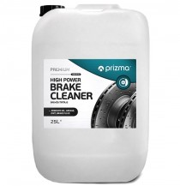
Garantija | Ne mazāk kā 12 mēneši no piegādes dienas.

